福建省轻工工艺品进出口商会 福建省陶瓷树脂工艺品出口基地商会
信 息 简 报
2015年第38期 (总第130期) 2015年11月24日

【商会动态】

我商会联合中检集团福建有限公司举办
“ISO9001:2015标准内审员的换版培训”

ISO组织于9月24日正式发布了ISO9001：2015版标准，为了让会员企业更好地掌握新版质量管理体系标准的内部审核的原则和基本程序及技巧，提升管理人员对新标准的认识。11月19日—20日，我商会联合中国检验认证集团福建有限公司在泉州湖美大酒店举办“ISO9001:2015标准内审员的换版培训”，近三十家企业代表参加了本次培训。
本次讲座由资深质量管理体系专家、中国认证认可协会注册高级审核员刘若恒老师主讲，他详细讲解了ISO9001:2015最新标准与ISO9001:2008标准的主要区别，介绍了过程审核程序以及过程方法在建立、实施、保持质量管理体系中的运用。他指出，所有获得ISO9001:2008认证的企业在ISO9001:2015正式发布后有三年的转换期，企业内审员应据新版标准变化，及时调整质量管理体系，制定一份转版指南，将这些变化应用到企业中去。在申请2015版换证审核之前，应按照依据新版标准改版后的文件进行一次完整的内部审核和管理评审，尽早纠正违规之处，确保通过ISO9001:2015标准认证。
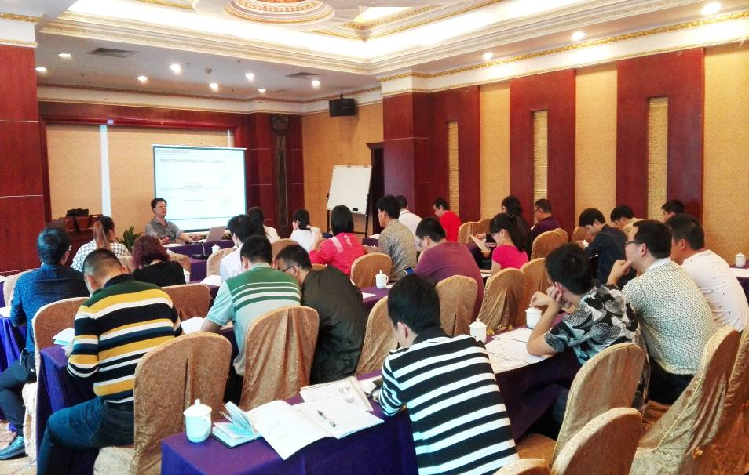
培训现场
（来源：商会秘书处）

【企业风采】
五洲陶瓷入选“2015年度泉州市市级工业设计中心企业”
日前，2015年度泉州市市级工业设计中心企业名单公布，我商会会员企业福建德化五洲陶瓷股份有限公司入选。
据悉，泉州市市级工业设计中心企业是指由泉州市财政局和市经济和信息化委员会联合认定，在泉州市域内具有较强工业设计创新能力、管理规范、业绩突出，能示范带动行业设计创新的企业工业设计中心或工业设计企业。
（摘自：泉州市工业设计协会）

【政策动态】
泉州颁发首批电子营业执照
近日，泉州市工商局向4家企业核发全市首批电子营业执照，这标志着泉州市企业身份标识进入数字化时代。今后，企业可通过这一“身份证”，在网上办理相关事务，电子营业执照与纸质营业执照具有同等法律效力。
据泉州市工商局相关负责人介绍，电子营业执照与银行的U盾有点类似，都可用于网上认证，从而识别身份，作为从事经营活动的合法凭证。相比传统纸质执照，推广电子营业执照的优势十分明显，它有助于企业办事办公全流程电子化。领取电子营业执照的企业申请办理后续的登记均可通过互联网进行，实现“网上提交材料、网上智能比对、网上审查核准、网上核发执照、网上自动存档、网上亮照公示”的全流程电子化登记模式。
泉州市工商局局长陈开基表示，泉州市电子营业执照的发放将分步骤实施，按照 “先增量、后存量”的原则，构建全程电子化登记系统。第一阶段，市工商部门将先行对新增企业发放电子营业执照，并对其申请办理的登记、变更、备案业务开展全程电子化登记；第二阶段，拟在明年根据运行情况，适时完成存量企业电子营业执照发放，做到从名称申请开始，到设立、变更、备案、注销等登记，均可实现全流程电子化登记。
同时，泉州市工商部门将采取“两照同推”的做法，将电子营业执照分为私钥版和公示版，私钥版电子营业执照采用密钥验证身份和电子签名，可用于企业变更登记、年度报告、企业信用信息公示等电子政务，也用于电子商务中的企业身份识别。公示版电子营业执照由市工商局在市场主体信用信息公示系统中发布，由企业自行下载，用于企业网上亮照、营业执照影像归档等。
（摘自：泉州晚报）

【行业动态】

非居民用天然气每立方米降0.7元 利好陶瓷等行业

11月18日，国家发改委举行媒体通气会，宣布自11月20日起非居民用天然气门站价格每立方米下降0.7元，同时，进一步推进天然气价格市场化，将非居民用气由目前实行的最高门站价格管理改为基准门站价格管理。
中国能源研究会常务副理事长周大地指出，这次下调幅度是比较大的，大约是原来价格的三分之一，对于用户来讲，使用清洁煤、增加清洁煤用量，是一个非常大的利好消息。中国国际经济交流中心研究员景春梅表示，目前国家直接定价的天然气市场规模是600亿立方米，下调0.7元的话，就可以直接减负430亿元，然后还有一些是市场定价的，如果加上政府直接定价对市场定价的带动作用，对现有企业的减负可达1000亿元。对于下游的陶瓷、供热、玻璃等一些使用天然气的行业都非常有利。
除了降低价格，此次改革还将提高非居民用气价格的市场化程度。将非居民用气由目前实行的最高门站价格管理改为基准门站价格管理。降价后的门站价格作为基准门站价格，供需双方可以基准价格为基础，在下浮不限、上浮20%的范围内协商确定具体门站价格。方案实施时门站价格暂不上浮，自2016年11月20日起允许上浮，这意味着价格管制进一步放宽，价格弹性进一步增加。发改委宏观院经济所研究员姜润宇表示，在价格形成机制方面，未来将循序渐进地过渡到完全由企业自主定价。
（摘自：中国新闻网）

【市场情报】

“婴儿潮一代”消费力不减

根据美国人口统计数据，2015年美国大约有7200万“婴儿潮一代”人口（即在1946年到1964年之间出生的人）。一项由尼尔森公司与Boomagers公司联合开展的调查显示，到2030年，美国50岁以上的人口数量将增加34%，明显高于18～49岁年龄段（预计增长12%）。到2017年，美国近50%的成年人都将达到50岁及以上。
随着90后的日渐成熟，越来越多的公司开始将它们的营销重心向该消费群体转移，纷纷尝试去理解这一决定未来发展命运的重要消费群体。然而，需要指出的是，“婴儿潮一代”仍旧是一个十分强大的消费者群体，他们的消费实力从来都不容忽视。
“他们比历史上任何一个退休群体都要健康和富裕，”室内设计师兼作家Mitzi Beach指出，“这是一个非常重要的因素，决定着这一群体的购物方式，以及他们看待自己的方式。他们的思维是年轻的。他们都很活跃，都很忙碌。他们身上还带着20世纪60年代嬉皮与叛逆文化的烙印。他们大多有诸如‘我为什么非要那么做’之类的叛逆思维。这个群体将深刻地改变美国人老去的方式。”
消费力
全球著名的市场调研公司尼尔森在2013年发布的一项研究报告中将“婴儿潮一代”列为最为富裕的一代，称该群体控制着全美70%的可支配收入。专注于“婴儿潮一代”与老年人群体的数字营销公司Immersion Active也披露了相关数据，为尼尔森的这一说法提供了有力佐证。该公司指出，全美50岁以上人口的年收入总额高达2.4万亿美元。尽管“婴儿潮一代”与老年人群体的家庭净资产中位数有所缩水，却仍旧是年轻世代的近三倍。该公司还援引了美国劳工统计局消费者支出调查的相关数据，称55～64 岁之间的美国人在包括家饰产品在内的大多数产品类别上的支出额均超过了平均水平。

产品选择
“从统计数据上看，大部分‘婴儿潮一代’在退休后都想留在原住处，但我们不知道现实是不是如此，”室内设计师兼作家Mitzi Beach表示，“该群体在选购家具和家居设计等方面都想要得到专家的帮助。他们注重家具的方便性。他们很青睐活动家具。”
鉴于“婴儿潮一代”的生理机能与健康需求会随着年龄的增长而发生变化，Beach特意在她的专《Boomer Smarts, Boomer Power》中分享了几条实用的装修建议：在家中尽可能多地布置灯具，因为到了50岁以后，人们需要的灯光量是他们25岁时的2倍；在楼梯的最下面一格或地板上添加对比色，将楼梯醒目地标示出来，以防止被绊倒；在浴室里安装防滑地板；采用短绒地毯或硬面地板；在楼梯的两侧加装扶手。
家居装饰方面，《今日家饰》2015年消费者购物趋势调查显示，在2014年六大类家饰产品的总消费额中，“婴儿潮一代”的灯具消费额占据了最大比例，去年灯具总销售额中有41%是由该群体贡献的。接下来是带框装饰画与装饰桌，该群体均贡献了35%的销售份额。“婴儿潮一代”将风格与设计列为家饰类别中最为重要的产品特征，然后是价格、质量和耐用性。
家具方面，他们注重产品质量，没有好的家具他们宁愿等，因为他们注重长期投资，他们想要那些经久不衰的设计，不论是现代风格的还是过渡风格的，经久不衰是他们最为看重的质素。
（来源：德科创艺）

【设计潮流】

或许，这些做铁皮设计可以帮你留住岁月印记（美国）

导读：Bittersweet Spring是一家手工家族企业，专门拯救旧仓库里遗留的破铜烂铁。经过工匠们的巧手，它们重新获得了生命力，并且变成了独一无二的手工切割装饰物件，让斑驳的锈迹也散发迷人的光彩。或许，这些做铁皮设计可以帮你留住岁月印记。
动物造型、航海造型……工匠们将一个一百年历史的仓库铁皮变成惟妙惟肖的手工切割的熊造型摆饰。
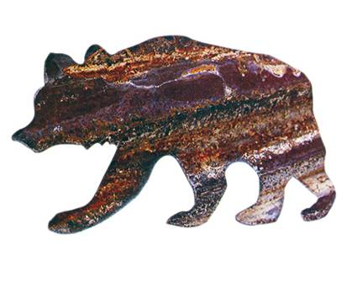
这些挂饰有各种不同的造型，心形、星形、小鸟等等，它们将化身你家前门、圣诞树、墙壁上一道美丽的风景线。无论你将它们装饰在什么地方，都会非常和谐。
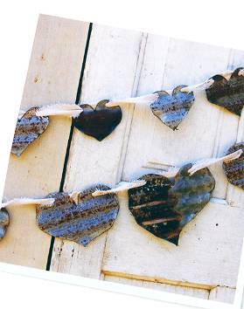
皱巴巴的金属心形铁皮搭配一块金属英文字母“Love”，在古旧的氛围中增添了几分个性。

手工切割的USA挂件，中间连着一颗红心磁铁，相映成趣。
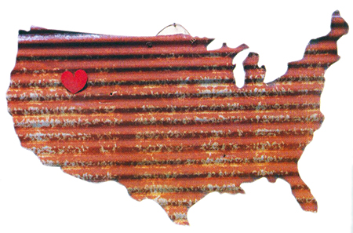
（来源：德科创艺）

────────────────────────────────
地址：福建省泉州市丰泽区城东街道办事处综合楼三楼（邮编362011）
电话：0595-22686788 传真：0595-22686799
网址：www.fjlaa.com 邮箱：fjlaa@fjlaa.com
────────────────────────────────

